BREVET DE TECHNICIEN SUPÉRIEUR
MAINTENANCE DES SYSTÈMES

Option C: Systèmes Éoliens

Session 2022

U 4 : Analyse technique en vue de l’intégration d’un bien
Durée : 4 heures – Coefficient : 6

Corrigé

CODE ÉPREUVE : |  | EXAMEN BREVET DE TECHNICIEN  SUPÉRIEUR |  | SPÉCIALITÉ : MAINTENANCE DES SYSTÈMES
SESSION :  2022 |  | ÉPREUVE : E4 ANALYSE TECHNIQUE EN VUE DE L’INTÉGRATION D’UN BIEN
Durée : 4h | Coefficient : 6 |  |  |  | Page 1/7

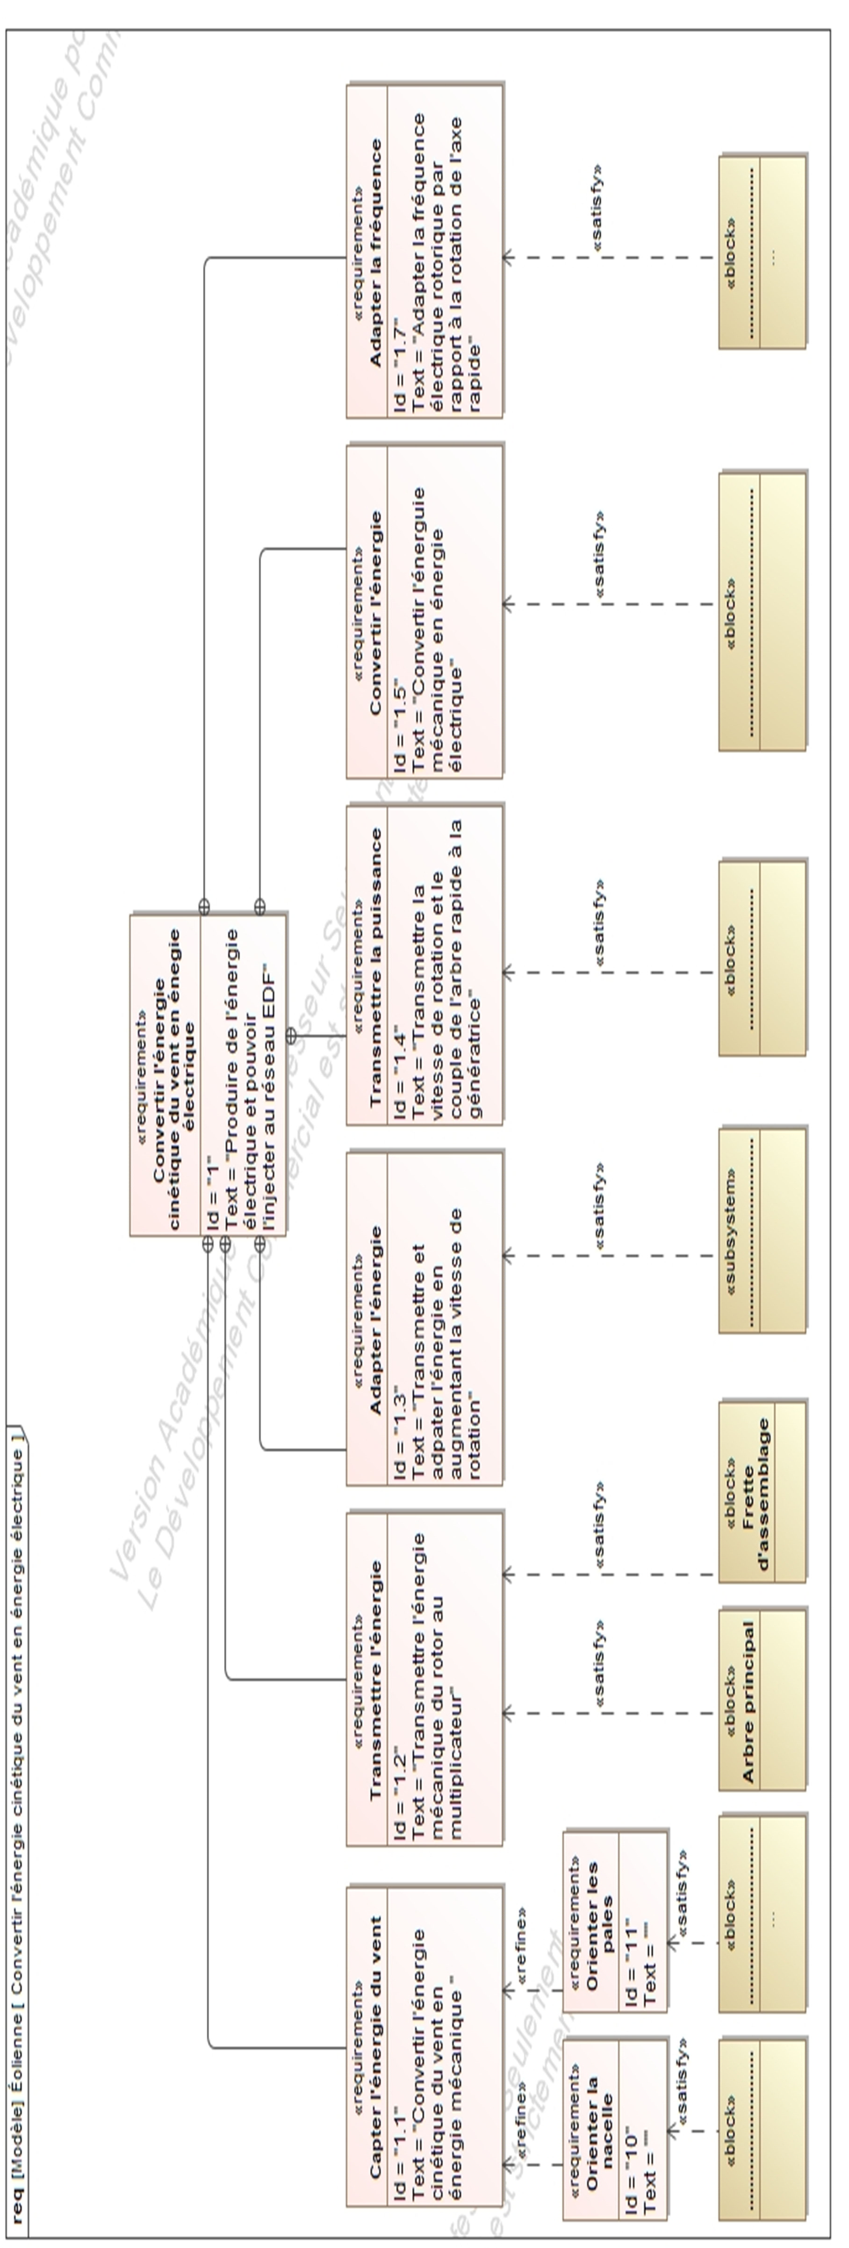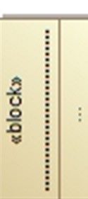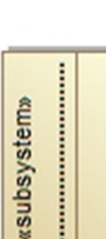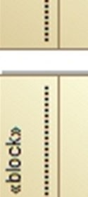
Yaw
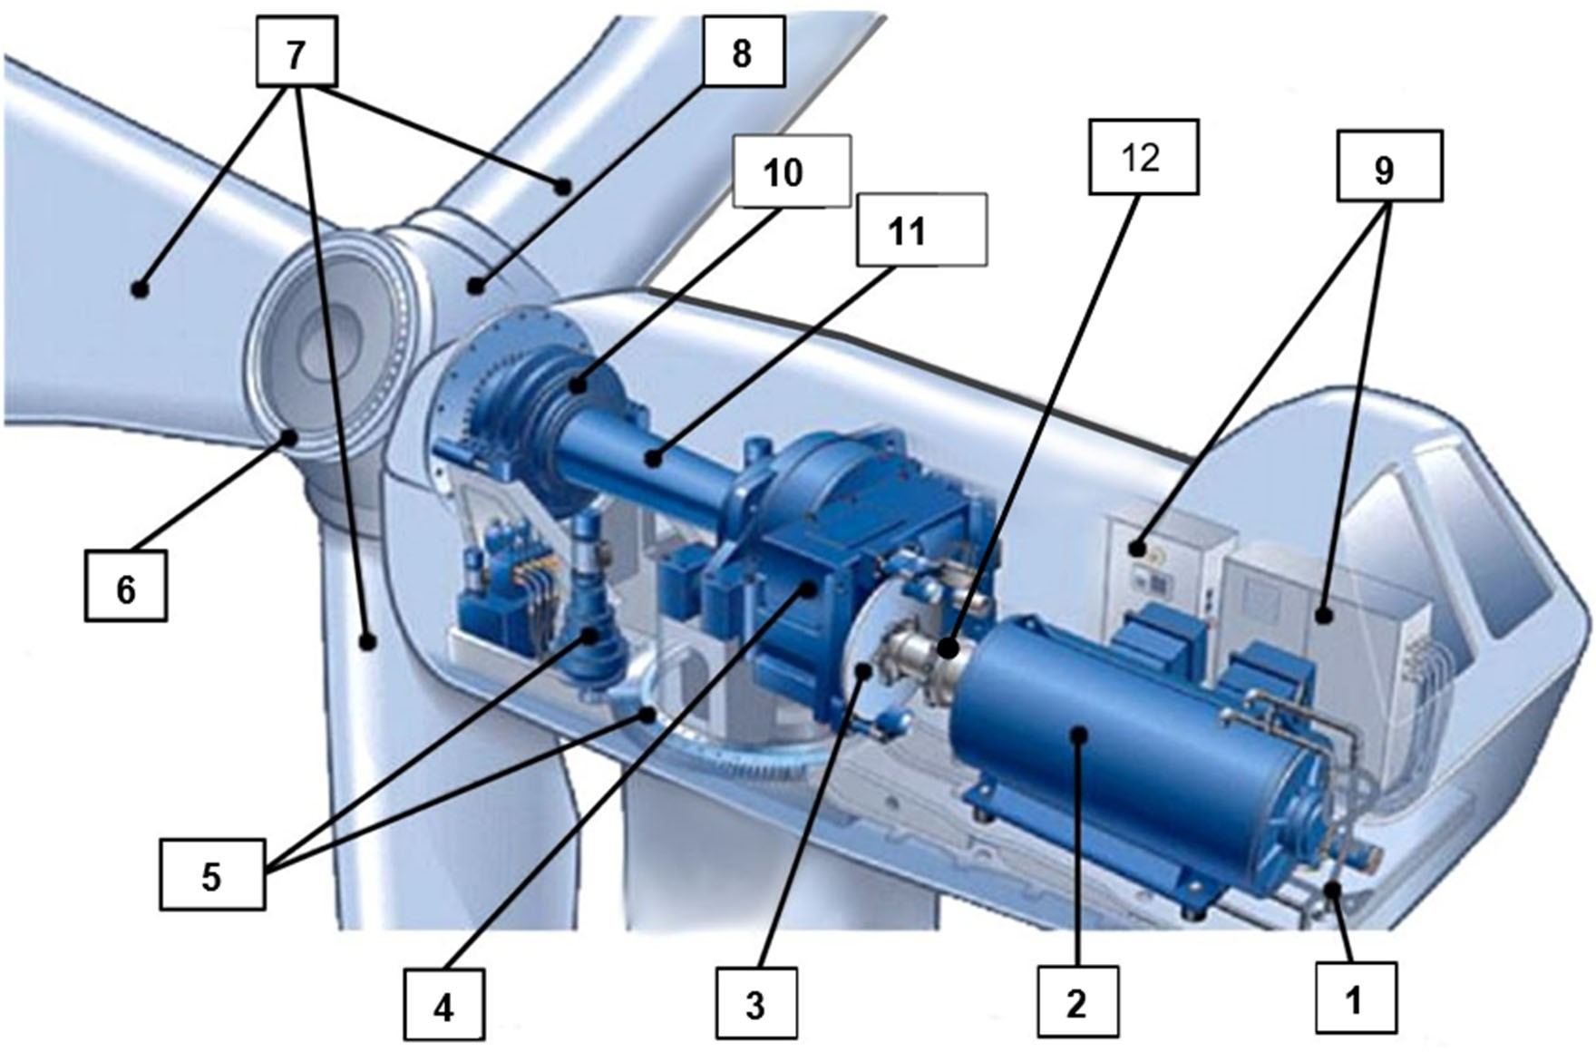
Q.1-1 Q.1-2 Diagramme des exigences de l’éolienne
Generator
Convertisseur

1 – Système de refroidissement | 7 – Pales
2 – Génératrice - Generator | 8 – Hub
3 – Frein | 9 – Armoire électrique - unité de contrôle
4 – Multiplicateur - Gearbox | 10 – Main bearing – palier principal
5 – Yaw system | 11 – Main shaft – arbre principal - lent
6 – Pitch system ou roulement de pale | 12 – Arbre rapide et/ou Coupling

Q.1-3-1
Gearbox
Coupling
Pitch

Pmax
Pmax
= ½ . ρ .S . V³ . 16/27 = 1/2 x 1,23 x 6361,7 x 1000 x 16/27
= 2 318 486 W = 2 318 kW = 2,318 MW

Q.1-3-2

Éléments |  | Rendements
Multiplicateur | η_Té = 0,95 | η__{Mu} = 0,855
 | η_Tc = 0,90
Génératrice |  | η__{Gé} = 0,96
Convertisseur |  | η__{Co} = 0,97
Transformateur |  | η__{Tr} = 0,98

P_{Elec} = PMax η__{Mu} . η__{Gé} . η__{Co} . η__{Tr} = 1 809 004 W = 1 809 kW = 1,809 MW Puissance relevée = 1 560 kW
Conclusion : La puissance calculée est largement supérieure à la puissance électrique fournie par le constructeur.
La puissance relevée sur la courbe est bien inférieure à la puissance calculée.

Q.1-3-3

Q. 1-3-4
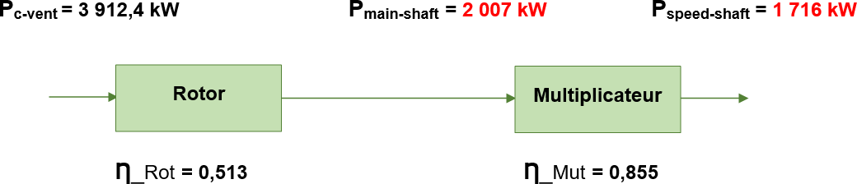

Puissance perdue : Pmain-shaft – Pspeed-shaft = 2007 – 1716 = 291 kW

Justification :
La puissance perdue, égale à 291 kW, est importante et nécessite donc un système de lubrification performant pour limiter les frottements qui génèrent cette perte d’énergie.

Q.2-1-1
Liaisons | Repère côté rs | Repère côté gs
Bâti – Porte-satellite | 256 | 255
Bâti – LSS | 351 | 350
Bâti – IMS | 451 | 450
Bâti – HSS | 151 | 150

À V = 10 m.s⁻¹, Cpe = 0,4
PElec = ½ x 1,23 x 6361,7 x 1000 x 0,4 = 1,56 MW
À V = 10 m.s⁻¹. : Les 2 puissances, calculée et relevée sur la courbe, sont identiques.

Q.2-1-2
Turbine | Type | Size | Repère | Description | Up-tower
V90 | PEAB | 4435,2 | 100 | Arbre rapide : HSS | X
 |  |  | 150 | Roulement Arbre rapide - gs | X
 |  |  | 151 | Roulement Arbre rapide - rs | X
 |  |  | 400 | Shaft IMS – Arbre intermédiaire | X
 |  |  | 450 | Roulement IMS - gs | X
 |  |  | 451 | Roulement IMS - rs | X
 |  |  | 350 | Roulement LSS - gs | X
 |  |  | 352 | Roulement LSS - gs | X
 |  |  | 351 | Roulement LSS - rs | XXX
 |  |  | 355 | pitch tube | X
 |  |  | 255 | Roulement porte satellite - gs | XXX
 |  |  | 256 | Roulement porte satellite - rs | X

Q.3-1-1 Identifier les composants

Replaceable | X
To be checked | XX
Not replaceable | XXX

Repère | Désignation | Fonction dans l’installation
10 | Sonde de Temp. PT100 | Mesure de la température d’huile
17 | Capteur de niveau | Détection du niveau d’huile
8 | Échangeur | Refroidissement circuit 1
25 | Échangeur | Refroidissement circuit 2
14 | PT100 | Mesure de la température du roulement
24 | Moto-pompe | Circulation du fluide de refroidissement 2
13a | Résistance | Réchauffage de l’huile
9 | Pressostat | Donner une information en fonction de la valeur de la pression d’huile

Q.3-1-2

Repères | Désignations des composants
26 | Accumulateur 10 litres
36 | Accumulateur 1,4 litre

Q.3-1-3 Identifier le circuit électrique du rotor, du stator, ainsi que les tensions d’alimentation correspondantes :

……………………
Conclusion :
Le roulement repère 351 du LSS côté rotor ne peut pas être changé en Up-tower : donc changement de gearbox.
 | Circuit | Tension  d’alimentation
Rotor | A | 480V
Stator | B | 690V

Q.3-1-4 identifier les composants repérés 1 à 4

Repère du composant | Nom du dispositif
1 | Convertisseur alternatif – continu (Redresseur)
2 | Condensateur de filtrage
3 | Convertisseur continu-alternatif (Onduleur)
4 | Inductance de lissage

Q.3-2-1
Procédure de mise en sécurité hydraulique :
- (Arrêt du moteur électrique, et donc arrêt de la pompe)
- (Consignation électrique)
- Purger les 2 circuits (pitch et frein) en ouvrant progressivement les needle valves 27 et 34.
- Vérifier, en utilisant un manomètre (en 19.3 et en 19.6), que la pression dans les différents circuits est à 0.

Q.3-2-2
Symbole | Protection | Défaut
 | Thermique | Surcharge
 | Magnétique | Court-circuit

Type de réseau interne HTA : Antenne ou Simple Dérivation

Q.3-2-4 Ordre chronologique des actions à réaliser dans le cadre d’une consignation HTA/BT

Ordre  chronologique | Action à réaliser
10 | Vérification d’absence de tension HTA
6 | Vérification de l’extinction des voyants
1 | Vérification du bon état du matériel HTA, du transformateur et du matériel BT  Vérification de la position des différents appareils et de l’allumage des voyants sur la cellule
8 | Ouverture du panneau de la cellule
7 | Fermeture du sectionneur de terre  Condamnation du sectionneur de terre
3 | Ouverture du disjoncteur BT  Débrochage du disjoncteur BT
2 | Préparation et vérification des équipements de protection et appareils nécessaires
9 | Vérification visuelle de la mise à la terre amont et aval des fusibles
4 | Condamnation du disjoncteur BT
5 | Ouverture de l’inter-sectionneur HTA

Q.3-2-5

Utilisation de Q7 pour consigner : Non, on ne peut pas utiliser Q7, il n’assure pas la fonction de sectionnement.
Masse du multiplicateur = 16 440 kg

Capacité de l’élingue = CMU de 8000 kg chacune (il faut 4 élingues)

Q 4-1-1
Interprétation des valeurs mesurées :

Les valeurs indiquent un défaut d’isolement. Toutes les valeurs sont inférieures à 100MΩ

Proposition des actions éventuelles de maintenance en les justifiant :
L’usure des balais nécessaires au contact glissant entre le rotor et le stator, peut engendrer un empoussièrement de la machine.
Un nettoyage et dépoussiérage seraient nécessaires.

La tension d’essai pour une mesure d’isolement sur ce circuit : 1000V Justifier la réponse :
Pour 600V comme pour 1000V tension d’essai : 1000V

Q.4-1-2 Ordre chronologique des actions nécessaires avant d’effectuer les mesures d’isolement :
Ordre des opérations | Mesure de sécurité | Ordre des opérations | Mesure de sécurité
4 | MALTCC | 3 | Port de gants isolants
6 | Vérification bon état de l’appareil MΩ | 1 | Consignation du circuit
5 | Découplage | 2 | Ventilation du local

Q.4-1-3
Valeur du signal pour un vent de 13m.s⁻¹ : WMT701 pour 40 m.s⁻¹ Résolution option 3 pour 40 m.s⁻¹ : 0,4 mA/m/s I = 13 x 0,4 = 5,2 mA

Q.4-2
Justifier le bon fonctionnement de la Pt100 :

Lecture tableau pour 23°C : R = 108,96 Ω
Valeur de la mesure : 109Ω
Les deux valeurs sont similaires, la PT100 fonctionne correctement

Niveau d’habilitation électrique : BR (chargé d’intervention générale en Basse Tension)

Q.4-1-4 Bornes entre lesquelles vous effectuerez les tests :
Q.4-3 : Mesures réalisées sur le circuit de l’anémomètre pour un vent de 13m.s⁻¹

Mesures enroulements  connectés | 1ère borne | 2ème borne | Résultats de la mesure
Entre … et… | PE (Terre) | U1 ou W2 | 53 MΩ
Entre … et… | PE (Terre) | V1 ou U2 | 62 MΩ
Entre … et… | PE (Terre) | W1 ou V2 | 45 MΩ
Mesures enroulements  déconnectés | 1ère borne | 2ème borne
Entre … et… | U1 | W2
Entre … et… | V1 | U2
Entre … et… | W1 | V2

Valeurs  mesurées | Interprétation du signal
0 mA | Anémomètre défaillant ou liaison électrique coupée
4 mA | 0 m.s⁻¹
5,2 mA | Bon fonctionnement de l’anémomètre (13 m.s⁻¹)
20mA | >= 40 m.s⁻¹ ou anémomètre défaillant

Q.5-1

Coût de perte de production due au bridage :

Eperdue = 20% (50% x 2MW x 30j x 24h) = 144 MWh Coût (perte de production due au bridage) = 144 x 94 = 13 536 €
Coût de perte de production due à l'action de maintenance :

Eperdue = 20% (2MW x 8j x 24h) = 76,8 MWh

Coût (perte de production due à l’arrêt) = 76,8 x 94 = 7 219 €
Coût total de perte de production :
Coût (perte de production) = 13 356 € + 7 219 € = 20 755 €

Q.5-2
Actions de maintenance préventive :
Améliorer le suivi des machines ; anticiper les défaillances sur le composant essentiel (gearbox) :
- opter pour une solution CMS : analyse vibratoire.
- contrôle d’huile plus performant en introduisant un contrôle par système portatif qui compte les particules

